Câu 1: [1H2-1.4-2] (HK1 - K11 - Năm 2021 - 2022) Cho hình chóp . Gọi lần lượt là trung điểm của và là trung điểm của đoạn Gọi là giao điểm của và . Khẳng định nào sau đây đúng?
A. là tâm đường tròn tam giác .
B. là tâm đường tròn nội tiếp tam giác .
C. là trực tâm tam giác .
D. là trọng tâm tam giác .
Lời giải
Chọn D
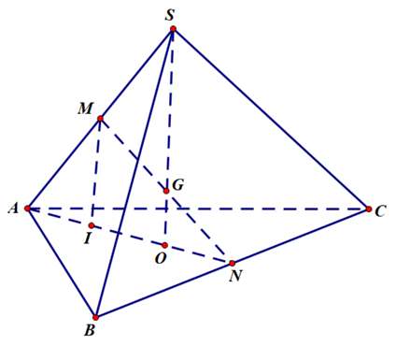
Mặt phẳng cắt mặt phẳng theo giao tuyến
Mà suy ra cắt tại điểm
Qua dựng với
Có là trung điểm của suy ra là trung điểm
Tam giác có và là trung điểm của
Suy ra, là trung điểm của
Từ suy ra mà là trung điểm của
Do đó, là trọng tâm của tam giác
Câu 2: [1H2-1.4-2] (HK1 - K11 - Năm 2021 - 2022) Cho hình chóp có đáy là hình bình hành tâm . Gọi là trung điểm của . Đường thẳng cắt mặt phẳng tại . Mặt phẳng cắt tại . Khẳng định nào sau đây sai?
A. Ba điểm thẳng hàng. B. Ba điểm thẳng hàng.
C. . D. là trung điểm của đoạn thẳng .
Lời giải
Chọn D
- Trong mp , . Mà nên . Vậy ba điểm thẳng hàng.
- Trong mp , . Mà nên . Vậy ba điểm thẳng hàng.
- Ta có là trọng tâm nên . Mà có đường trung tuyến và nên là trọng tâm . Vậy là trung điểm của . Do đó .
- Vì là trọng tâm nên . Do đó không phải là trung điểm của đoạn thẳng .
Ngoài ra, ta có thể lập luận giao tuyến của và là đường thẳng đi qua và song song với , đường thẳng này cắt tại . Do đó suy ra và là trung điểm của .
Câu 3: [1H2-1.4-2] (HK1 - K11 - Năm 2021 - 2022) Cho tứ diện , là trọng tâm tam giác , là trung điểm , là điểm trên đoạn thẳng , cắt mặt phẳng tại . Khẳng định nào sau đây sai?
A. là trung điểm . B. .
C. . D. thẳng hàng.
Lời giải
Chọn A
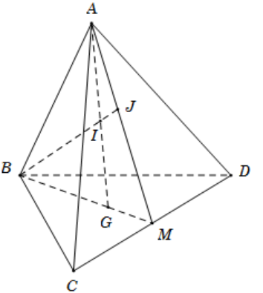
Vì di chuyển trên nên cũng di chuyển trên nên A sai.
Ta có: là điểm chung thứ nhất của hai mặt phẳng và .
Do
là điểm chung thứ hai của hai mặt phẳng và .
hay .
.
đồng phẳng thẳng hàng.

Tài liệu được chia sẻ bởi Website VnTeach.Com
https://www.vnteach.com

